تقرير المعسكر البيئي الصيفي( تعلم مع الباحث البيئى) 2009
مقدمة :
يقوم برنامج التوعية البيئية علي أساس توحيد المفهوم البيئي لكل فئات الشعب و لكل الأعمارمن الأطفال والمجتمع المحلي و الهيئات الحكومية و الغير حكومية و العمل علي إرساء مبادئ معينة في عقول الطلاب والزائرين سواء كانت رحلات علمية أو ترفيهية إلي محمية سانت كاترين و هي الإهتمام بالبيئة و الحفاظ عليها و تنمية الفكر لدي الطلاب و المدرسين و توعيتهم بالموارد البيئية الموجودة لدينا و كيفية الحفاظ عليها للأجيال القادمة و تنمية روح الإكتشاف و البحث بداخلهم و توعيتهم بالمكان الموجودين به.
الشباب و الأطفال و إعداد جيل من الباحثين الصغار :
لا يقتصر دور الحماية على الهيئات والمؤسسات وشيوخ القبائل ولكن لابد من الإستفادة من طاقات وأفكار الشباب والأطفال المتواجدين داخل محمية سانت كاترين كل حسب منطقته ،
وسوف يتم ذلك عن طريق :-
- التعريف بالثروات الطبيعية الموجودة بالمحمية.
- اشراك الشباب والأطفال فى البرامج المختلفة فى المحمية
- بث روح المشاركة والتعاون بين المجتمع المحلى وإدارة المحمية عن طريق الشباب والأطفال
وبعد تعريف الشباب بالمصادر الطبيعية وإشراكهم فى تنفيذ هذه الحماية ،يمكن الإعتماد عليهم فى عمليات المراقبة وتفعيل القانون ، بل يمكن الإستعانة كباحثين ومراقبين بيئيين المستقبل بالمحمية.
الهدف من عمل المعسكر البيئى:-
- التوعية البيئية لطلاب محمية سانت كاترين.
- عمل فريق للبيئة من الطلائع.
- توعية الطلاب وجيل الطلائع ببرامج المحمية وما يقوم به باحث البيئة .
- زيادة الوعى البيئى لدى الطلاب .
- تنمية مهارات الطلاب فى مجالات كتابة القصة القصيرة والبحث ومهارة التخيل وتنمية مهارة الرسم .
المشاركين فى المعسكر البيئى:-
- فريق التوعية البيئية بمحمية سانت كاترين
- مركز الخدمات البيئية والإجتماعية بسانت كاترين
- مشروع على خطى دارون
- مشروع رافورد المدعم لفراشة سيناء الزرقاء القذمة
- طلاب مدينة سانت كاترين

برنامج المعسكر الصيفى

اليوم | النشاط | التوقيت
السبت 18/7/2009 | تجمع الطلاب فى البيت البدوى التابع لمحمية سانت كاترين وإعطائهم مقدمة عن أهمية المعسكر البيئى الصيفى.  عمل محاضرة لهم عن المحمية حيث الهدف من هذه المحاضرة هو تشجيع الأولاد والبنات على إكتشاف الملامح الأساسية لمحميتهم وقد يقود هذا النشاط إلى الحديث عن أهم المشكلات البيئية التى تعانى منها المحمية  عمل نشاط بيئى مع الطلاب وهو أرسم ولون مع بذرة وهو كتيب صغير يوجد به صور للحيوانات والطيور داخل المحميات وسوف يتم التعرف عليها وتلوينها وسوف يتم إعطاء معلومات عن هذه الطيور والحيوانات . | من الساعة 9 إلى 9.30  من الساعة 9.30 إلى 11.30  من الساعة 12إلى 1 ظهراً
الأحد 19/7/2009 | تدريب عملى مع الطلاب على عمل الباحث البيئى داخل الوديان وسوف يتم زيارة إلى وادى الأربعين وشرح لهم عن النباتات والحيوانات وجيولوجية المكان من حيث أنواع الصخور وعمرها وكيفية تكوينها بمرافقة باحثين المحمية المتخصصين فى المجالات السابقة ، وزيارة إلى تجمع بدوى وشرح لهم عن حيوان الوبر وسماع بعض القصص البدوية .ثم بعد ذلك التوجة إلى فرش شعيبى والصفصافة لمتابعة فراشة سيناء الزرقاء القزمة والتعرف عليها عن قرب لمعرفة الطلاب الأهمية القصوى للحفاظ على هذه الفراشة ثم المبيت فى فرش أليا حتى منتصف الليل ثم الصعود إلى قمة جبل موسى لمشاهدة شروق الشمس ثم العود إلى مكان المعسكر فى اليوم التالى | من الساعة 8 صباحاً وحتى 9 صباح اليوم التالى
الأثنين 20/7/2009 | عمل محاضرة لهم عن موضوع ( لماذا يسخن كوكب الأرض ).ثم عمل نشاط بيئى وورشة عمل عن التغيرات المناخية وكيفية عمل الصوبة الزجاجية .  عمل نشاط بيئي ورسم عن حيوانات وطيور محمية سانت كاترين وتمثيلها بأجسامهم وقيام كل طالب بإختيار حيوانه المفضل أو طائره والشرح لزملائة بالمعسكر عن هذا الحيوان أو الطائر وكذلك النباتات والجبال | من الساعة 9 إلى 10 صباحاً  من الساعة 10 إلى 12 ظهراً
الثلاثاء 21/7/2009 | زيارة إلى الدير ومركز زوار المحمية | على مدار اليوم
الأربعاء 22/7/2009 | زيارة إلى شركة فن سينا وشرح لهم عن المشغولات اليدوية وفكرتها وما العائد من الإههتمام بهذه الحرفة البدوية القديمة من قبل السيدة سليمة جبلى مديرة الشركة | من الساعة 9 إلى الساعة 11 ظهراً
الخميس 23/7/2009 | ورشة عمل مع الطلاب داخل مقر البيت البدوى وتلخيص لهم ما تم عملة خلال الأسبوع السابق ومناقشة الموضوعات الخاصة بالمحميات الطبيعية فى مصر والتنوع البيولوجى والتهديدات التى يتعرض لها وكذلك التغيرات المناخية وتأثيرها على البيئة والمشغولات اليدوية وأهميتها ومدى الإستفادة منها.ثم الإنتهاء من عمل تصميم كبير بالقماش والمشغولات اليدوية لمحمية سانت كاترين | من الساعة 9 إلى الساعة 12 ظهراً

فاعليات المعسكر البيئى:-

اليوم الأول :- السبت 18/7/2009 تم تجميع الطلاب الساعة التاسعة صباحاً بمقر البيت البدوى التابع لمحمية سانت كاترين وتم عمل محاضرة لهم عن المحمية حيث الهدف من هذه المحاضرة هو تشجيع الأولاد والبنات على إكتشاف الملامح الأساسية لمحميتهم وقد يقود هذا النشاط إلى الحديث عن أهم المشكلات البيئية التى تعانى منها المحمية وتم إسترجاع الموضوعات التى تم مناقشتها العام الماضى فى المعسكر الصيفى وأتضح لى أن الأولاد والبنات لديهم المعرفة الكاملة عن المعسكر الصيفى الماضى مما يدل على أن الطلاب مهتمين بالمعسكر الصيفى ولديهم رغبة حقيقية فى التعليم عن طريق المسابقات وورشات العمل البيئى

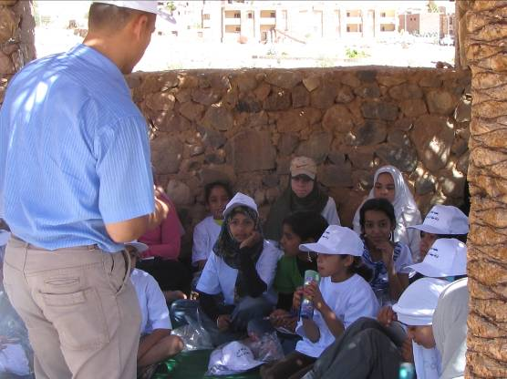  أثناء شرح مسئول التوعية للطلاب عن أهداف المعسكر البيئى الصيفى | 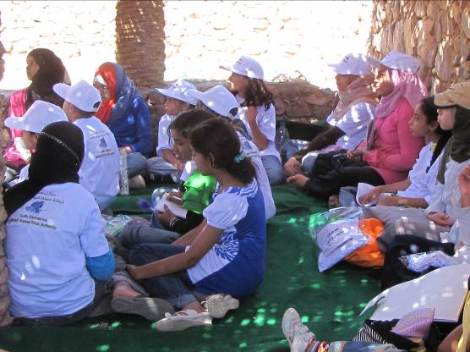  أثناء مناقشة الطلاب عن المعسكر البيئى العام الماضى وما تم الشرح فيه ومدى الإستفادة منه
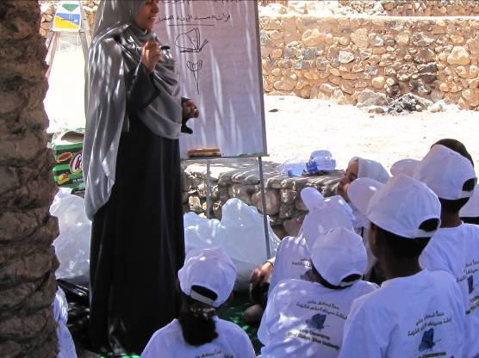  أثناء شرح مسئول علم الحيوان عن فراشة سيناء الزرقاء القزمة | 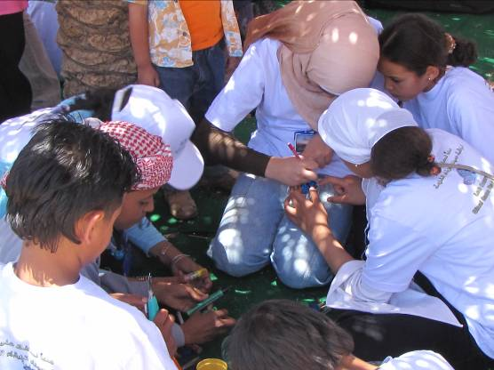  أثناء تقسيم الطلاب لمجموعات نشاط لرسم الفراشات على زجاجات البلاستيكية الفارغة

اليوم الثانى :- الأحد 19/7/2009 تم التحرك إلى إحدى الوديان داخل محمية سانت كاترين وهو وادى الأربعين للتدريب العملى للطلاب على كيفية التعامل مع الطبيعة وكيفية عمل الباحث البيئى داخل العمل الحقلى وتم الشرح لهم عن التنوع البيولوجى وعن الطبيعة ككل ثم بعد ذلك تم الشرح لهم عن السلسة الغذائية وعن النباتات الطبية والمهددة بالإنقراض وعن أنواع الصخور وأعمارها وكيفية تكوينها ثم الشرح لهم عن الحيوانات البرية الموجودة مثل حيوان الوبر ثم زيارة تجمع بدوى فى نهاية وادى الأربعين وسماع القصص البدوية والموسيقى البدويه ثم التحرك إلى أهم مناطق المحمية وهو فرش الصفصافة والشعيبى لمشاهدة فراشة سيناء الزرقاء القزمة وهذه تعتبر أول مرة يزور الطلاب فيها الجبل وخصوصاً منطقة الجبال العاليه فى سانت كاترين تم عمل تدريب عملى على كيفية قيام باحث البيئة بعملية مسح للنباتات والحيوانات الموجودة بالوادى وتعليمهم كيفية التسجيل فى الورق الذى معهم أسم النبات وحالتة وطولة
ثم بعد ذلك تم التوجة إلى فرش إليا لعمل كامب نظافة للفرش والتخييم فى الفرش ثم الصعود ليلاً إلى قمة جبل موسى عن طريق السلالم وعددهم 750درجة لمشاهدة شروق الشمس من على القمة مع السائحين الأجانب ثم النزول بعد ذلك على دير سانت كاترين من طريق السلالم وعددهم 3000درجة
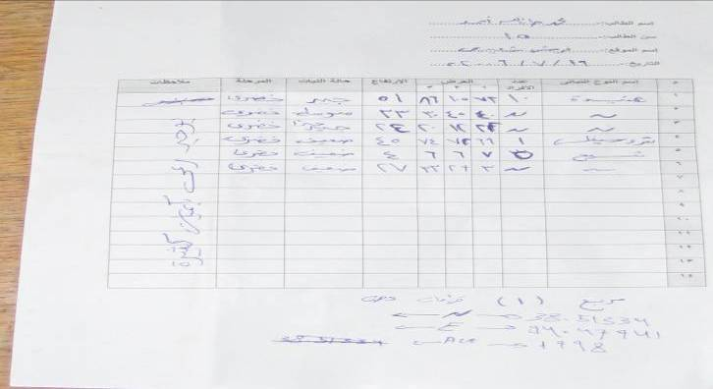
شكل الورقة التى قام الطلاب بالتسجيل بها أسماء النباتات وأعدادها داخل المربع

ثم بعد ذلك تم الشرح لهم العملى على جهاز (GPS) لتسجيل الإتجاهات الشمالية والشرقية للموقع وتسجيل الإرتفاع عن سطح البحر وعمل المسارات ،
وأثناء المرور داخل الوادى تم عمل نظافة داخل الوادى لتعليمهم أن باحث البيئة يعمل كل شى من أجل الحفاظ على بيئة نظيفة جميلة.
ثم بعد ذلك تم التوجه إلى أحد السكان المحلين الذى يربى حيوان الوبر وتم الشرح لهم عن قصة حيوان الوبر.

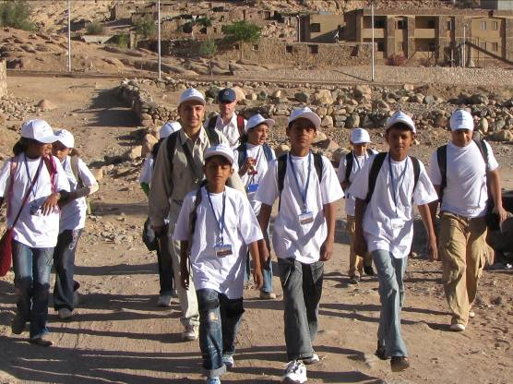  أثناء التوجه إلى الرحلة الحقلية لجبل موسى | 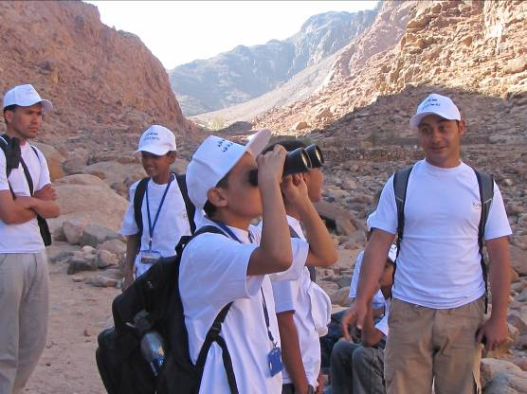  أثناء رصد أحد طلاب المعسكر للطيور داخل الحقل
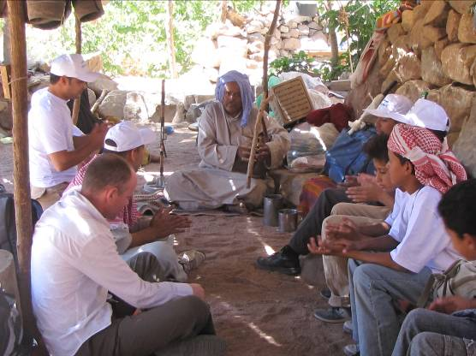  أثناء سماع الموسيقى البدوية والقصص | 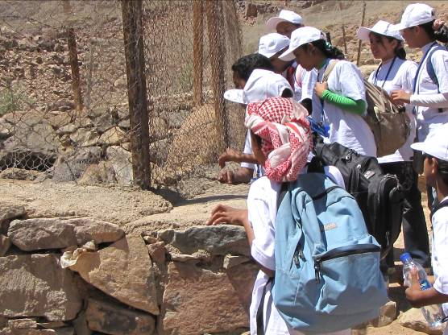  مشاهدة أحد الحيوانات البرية على الطبيعة وهو حيوان الوبر
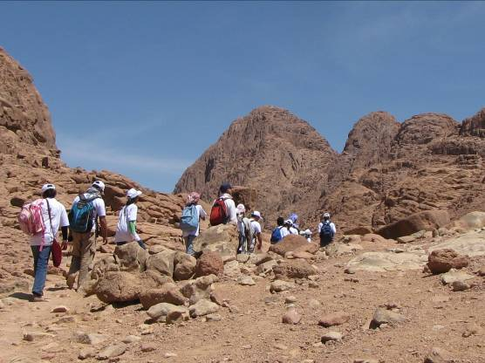  أثناء صعود طلاب المعسكر إلى منطقة الجبال العالية ومنها إلى جبل موسى وفرش إليا | 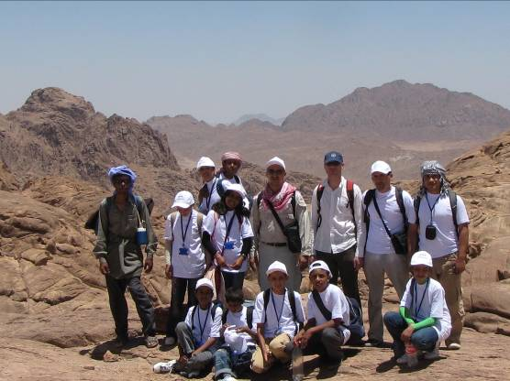  صور لفريق المعسكر البيئى بالقرب من فرش شعيبى الذى تعيش به أصغر فراشة فى العالم
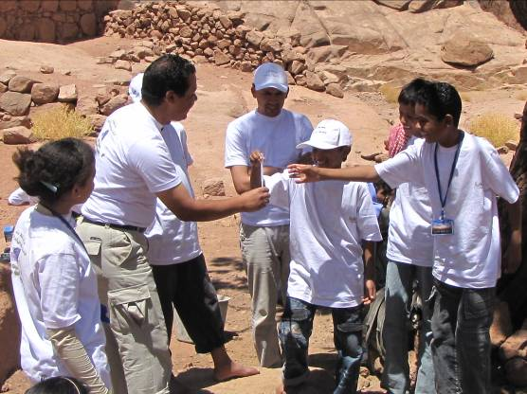  أثناء تعليم الطلاب أخذ عينة ماء من أحد الأبار الموجودة لعمل التحاليل لها فى معمل المحمية | 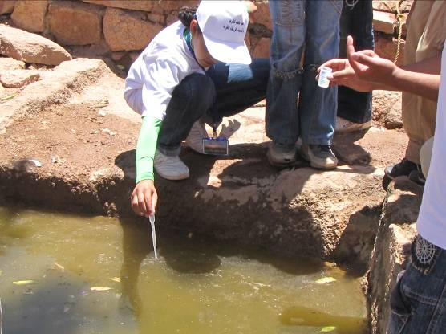  تعليمهم كيفية حفظها فى العبوة المخصصة لذلك وكتابه تاريخ اخذ العينة عليها
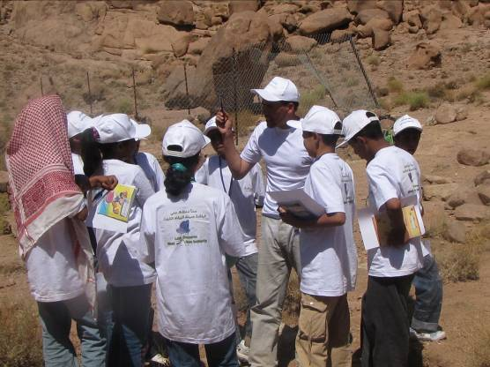  أثناء الشرح لهم عن كيفية عمل المسح النباتى وما الغرض منه وكيفية عمل المربع النباتى | 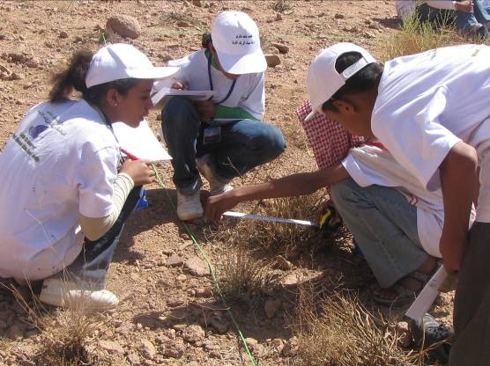  قيام طلاب المعسكر بأخذ القياسات النباتية داخل المربع بأنفسهم وتسجيل البيانات لأحد النباتات
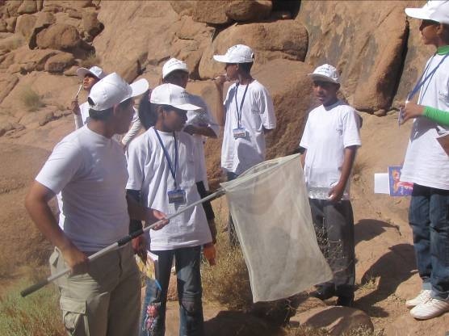  أثناء تعليم الطلاب على الطبيعة كيفية دراسة الفراشات وكيفية رصدها | 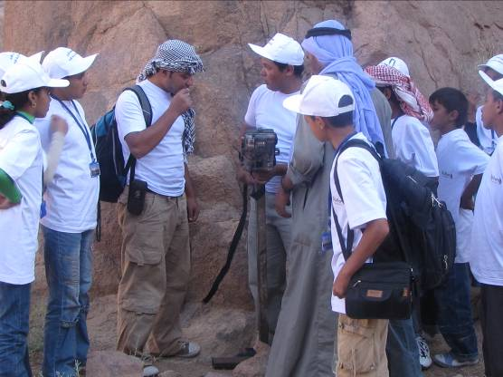  تعليم الطلاب على الطبيعة كيفية عمل فخ الكاميرا لرصد الحيوانات البرية على الطبيعة
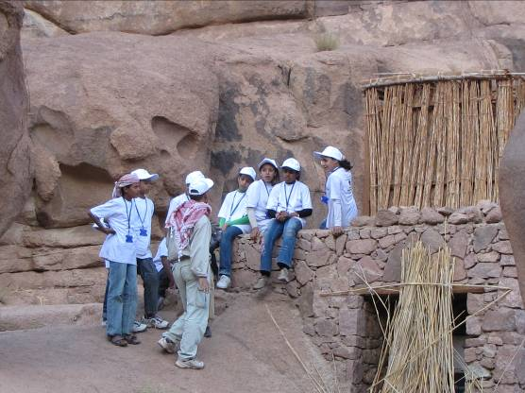  شرح مسئول التوعية للطلاب على الطبيعة الحمامات ذاتية التحليل وكيفية عملها على منطقة جبل موسى | 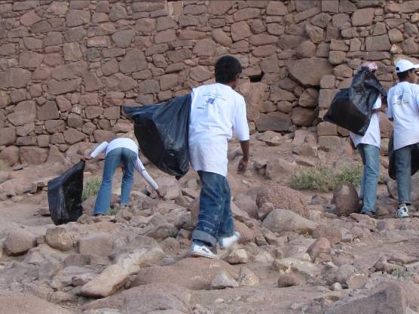  عمل حملة نظافة فى منطقة جبل موسى وفرش إليا لطلاب المعسكر البيئى
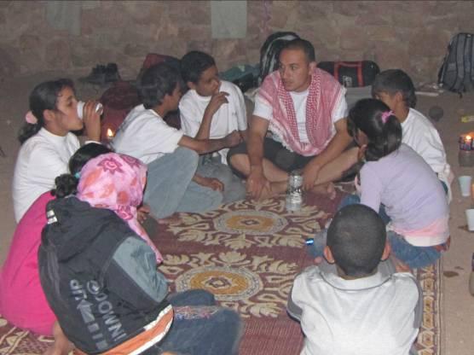  مسئول التوعية أثناء جلسة سمر قبل الصعود للقمة وإسترجاع المعلومات التى أستفدوها طوال اليوم | 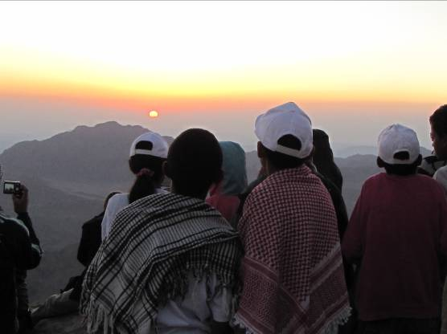  مشهد شروق الشمس مع فرحة فريق أصدقاء محمية سانت كاترين بهذا المنظر الرائح مع السائحين الأجانب

اليوم الثالث :- الأثنين20/7/2009 تم التجمع داخل مقر المعسكر فى البيت البدوى التابع لمحمية سانت كاترين وإسترجاع ما تم إستيعابه فى العمل الحقلى وتنمية مهارة الرسم لدى الطلاب حيث قام كل طالب برسم الطبيعة الجبلية من حيوانات ونباتات وقياس مدى قدرتهم على التخيل والإستيعاب وبعد ذلك تم التحدث معهم عن مشكلة العصر وهى التغيرات المناخية وتأثيرها على البيئة وتم عمل محاضرة عن لماذا يسخن كوكب الأرض وتعريف الطلاب ظاهرة اللإحتباس الحرارى وتمثيلها بالصوبه الزجاجية وقامو الطلاب بعمل مجموعات وورشه عمل عن الصوبه الزجاجية وصناعتها من ورق الكرتون المستخدم من قبل .
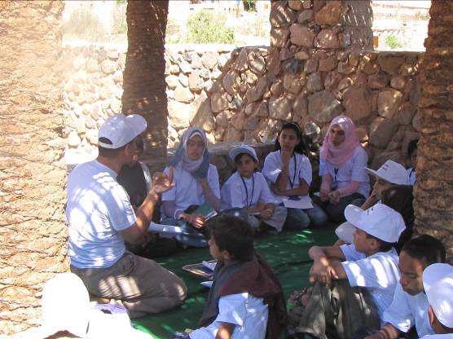  مسئول التوعيةأثناء الشرح لهم عن الإحتباس الحرارى | 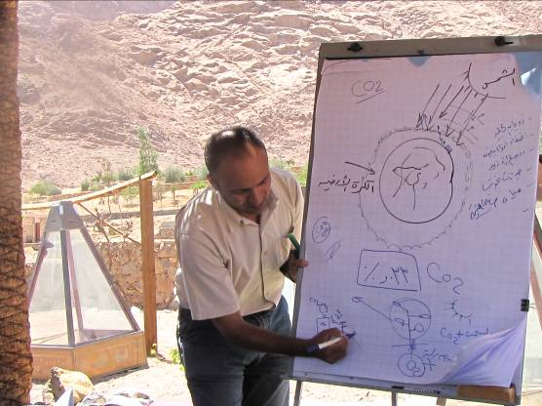  مدير المحمية أثناء الشرح للطلاب النشأة الجيولوجية لجنوب سيناء ومنها محمية سانت كاترين
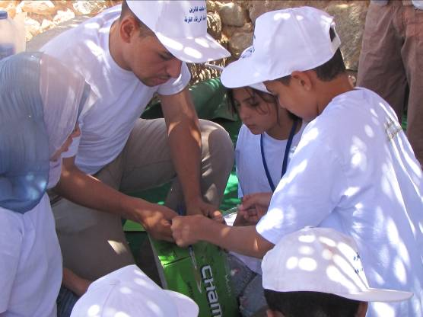  مسؤول التوعية أثناء مشاركة أحد المجموعات لعمل الصوبة الزجاجية | 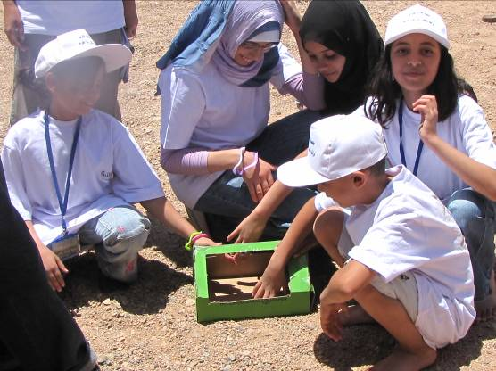  أثناء إختبار الطلاب لدرجة حرارة الصوبة قبل تغطيتها بالبلاستيك ومقارنتها بعد تغطيتها
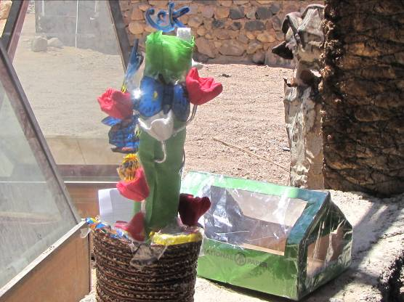  منتجات الطلاب متمثلة فى صوبه من ورق الكرتون مغطاة بالبلاستيك وزهريه عليها فراشات من البلاستيك | 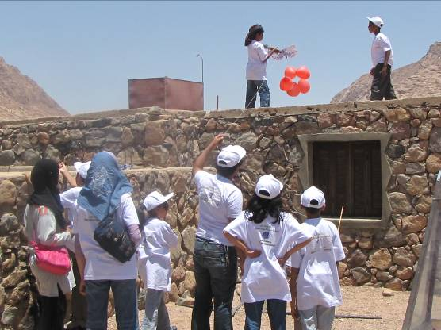  أثناء فرحة الطلاب بعمل فراشة سيناء الزرقاء من الورق المقوى وطيرانها فى السماء ومعها البلونات
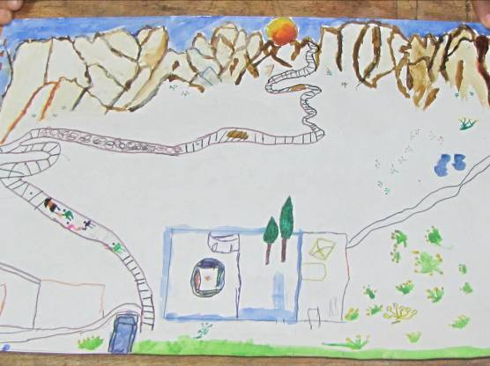  رسم مجموعة من الطلاب عن مسار رحلة جبل موسى ومدق جبل موسة وفرش إليا وشروق الشمس من القمة | 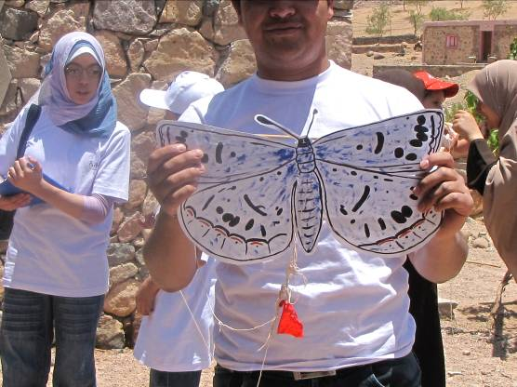  رسم فراشة سيناء الزرقاء القزمة على الورق الكرتون المستخدم من قبل وتلوينها

اليوم الرابع : الثلاثاء 21/7/2009 تم عمل زيارة إلى مركز زوار محمية سانت كاترين وتم الشرح لهم عن قصة المركز والشرح لهم غرف المركز وما هى محتويات كل غرفة ثم بعد ذلك تم زيارة شركة فن سيناء للتعرف على المشغولات اليدوية وقصتها وما فائدتها داخل نطاق المحمية وما الهدف من إنشائها والإهتمام بها وتم الشرح للطلاب من قبل السيدات البدو ذو الخبرة العالية فى المشغولات اليدوية بهدف معرفة التراث البدوى وأهميته بالنسبة للمجتمع المحلى وتعليمهم كيفية الشغل بالخرز والترتر والخيوط الملونة

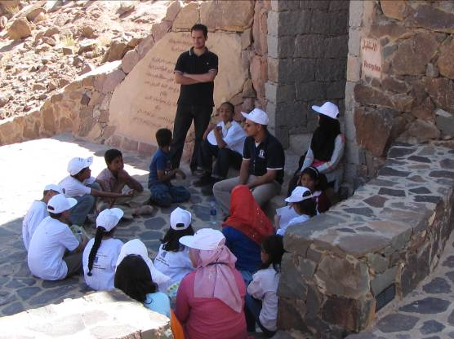  مسئول التوعية أثناء الشرح للطلاب عن مركز الزوار | 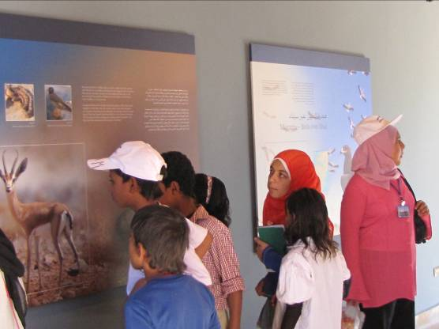  مجموعة من الطلاب داخل مركز الزوار
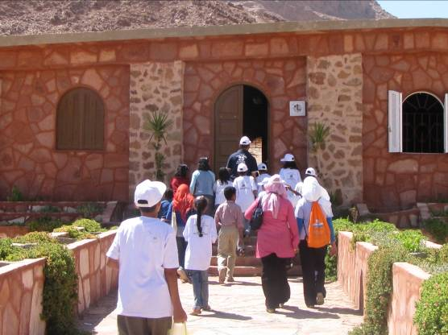  فريق أصدقاء محمية سانت كاترين أثنء زيارة فن سينا للمشغولات اليدوية | 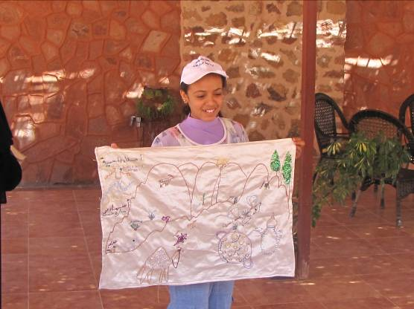  إحدى الطالبات بعد الإنتهاء من عمل مفرش لمحمية سانت كاترين على القماش بالخيوط الملونة والترتر
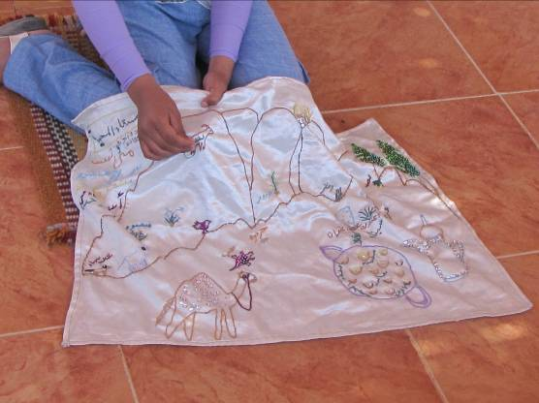  أثناء الشغل لأحد الطلاب بالخيط لعمل مفرش من القماش علية الحياة البرية والنباتية للمحمية | 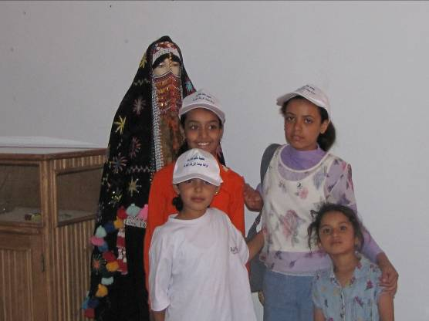  صورة لبعض فريق المعسكر البيئى مع مجسم لسيدة بدوية داخل البيت البدوى
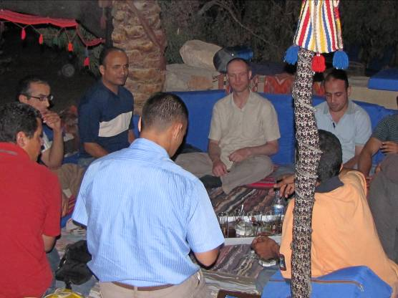
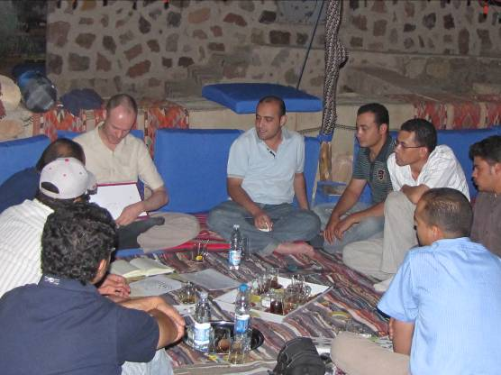

أثناء جلسة التعارف أفراد المحمية والزميل أسامة غزال والسيد ريتشارد داوسن مدير مشروع بمجلس الدراسات الحقلية بإنجلترا

اليوم الخامس:- الأربعاء22/7/2009 فى نهاية المعسكر تم التجمع فى البيت البدوى لمراجعة ما تم تعليمة فى مدة المعسكر الصيفى البيئى وعمل مناقشة مفتوحة عن ورشات العمل التى تمت والموضوعات التى تمت مناقشتها داخل المعسكر وقام مسئول التوعية البيئية بالمحمية بطلب من كل طالب بحث ملخص عن المعسكر البيئى ومدى إستفادة الطلاب من هذا المعسكر وما هى السلبيات التى كانت فى المعسكر وما هى الإيجابيات داخل المعسكر وما هى الأشياء التى كان يتوقعها الطلاب أن تتم ولم تتم وما هى الأشياء أو الموضوعات التى يريد الطلاب أن تناقش فى المعسكر القادم وما هى الأماكن التى يريد الطلاب أن يزورها فى المعسكر القادم .
ملحوظة يوجد مع التقرير ( فيديو – وصور المعسكر كاملة – وصور الرسمات للطلاب )

مقدمه لسيادتكم
مسئول فريق التوعية البيئية
باحث بيئى / اسماعيل على حطب

